**RINCÓN CAMILO**

1. **DISEÑANDO**
2. Documentación + Encabezado

**Observaciones:**

* Documentación: No realizaste.
* Encabezado: No realizaste.
* Enviaste el del método de la parte II del parcial.

1. Diagrama de secuencia:

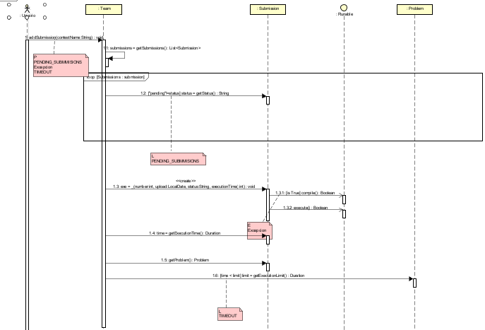

**Observaciones:**

* Deberías iniciar en EciJudge.
* ¿A qué momento de las excepciones corresponde *E*?
* *Runnable* es una interfaz, deberías utilizar una de las clases que la implementa. En este caso podría ser *CommandLine.*

1. Diagrama de clases:

**Observaciones:** OK.

1. Código

**Observaciones:** No lo enviaste.

1. **IMPLEMENTANDO**
2. Diagrama de secuencia

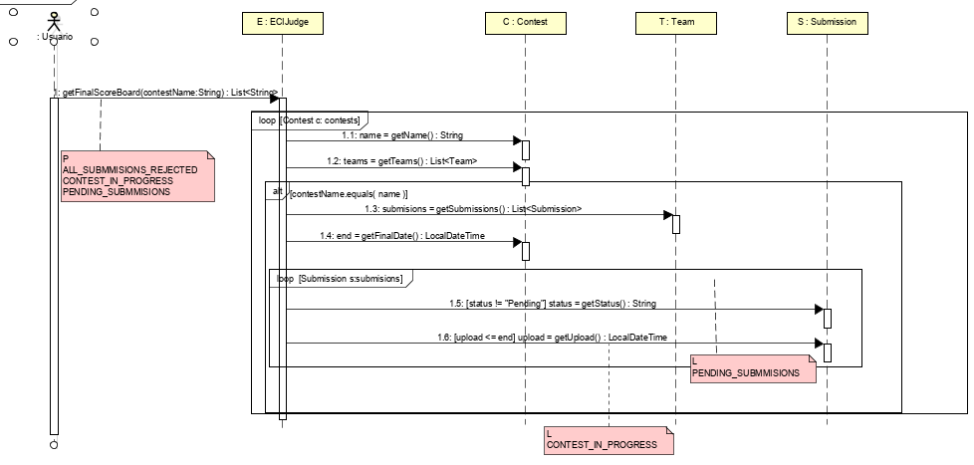

**Observaciones:**

* En EciJudge deberías atender las excepciones.
* Falta delegar más. Todo está en EciJudge.

1. Diagrama de clase: **Observaciones:** OK.
2. Código:



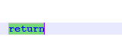

**Observaciones:**

* Para la excepción CONTEST_IN_PROGRESS: El objetivo era verificar la fecha final de la competencia *Contest* con la fecha actual.
* Falta retornar la respuesta.

1. **EXTENDIENDO**
2. Diagrama de clase:

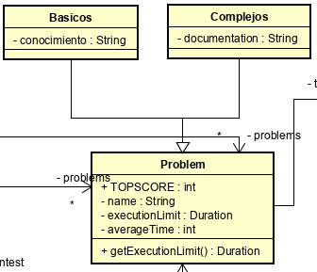

**Observaciones:**

* Correcto. Una herencia es la extensión adecuada para el tipo de problema.

1. Diagrama de secuencia:

**Observaciones:** No lo enviaste.

1. **CONCEPTOS**

#2: **Observaciones:** OK.

#4: **Observaciones:** OK.